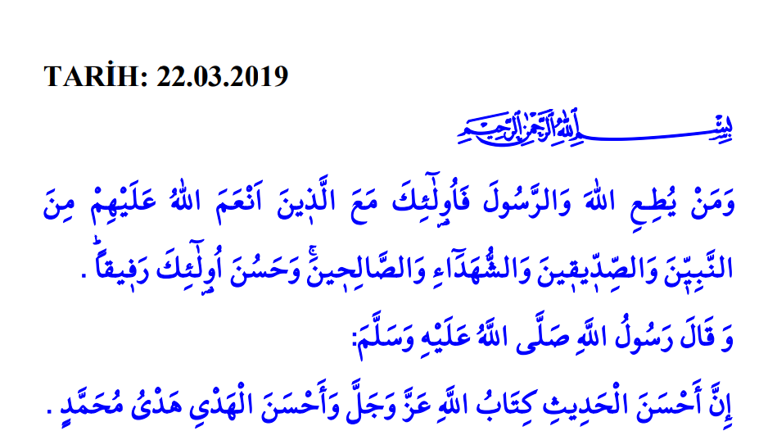
AYET
“Kim Allah’a ve Peygambere itaat ederse, işte onlar, Allah’ın kendilerine nimet verdiği peygamberlerle, sıddıklarla, şehitlerle ve iyi kimselerle beraberdir. Bunlar ne güzel arkadaştır!” Nisâ, 4/69
HADİS
“Sözün en güzeli Allah’ın kitabıdır. Rehberliğin en güzeli ise Muhammed’in rehberliğidir.” Nesâî, Îdeyn, 22

